UNIVERSIDADE CRUZEIRO DO SUL VIRTUAL
CURSO DE ENGENHARIA DE SOFTWARE

LE CUPCAKE: LOJA VIRTUAL DE CUPCAKES
LAUDO DE QUALIDADE DO SISTEMA
PROJETO INTEGRADOR TRANSDISCIPLINAR EM ENGENHARIA DE SOFTWARE II

2026
OBJETIVO E ESCOPO DO LAUDO
Este laudo consolida as verificações funcionais e as melhorias de usabilidade realizadas no protótipo acadêmico Le Cupcake, desenvolvido em Python/FastAPI, com interface em HTML, CSS e JavaScript e banco de dados SQLite. A análise utiliza as cinco fichas de avaliação organizadas por áreas do sistema, o código da versão 0.2 e a execução local de testes automatizados.
O documento diferencia os resultados efetivamente verificados por testes técnicos dos cenários organizados para fins de simulação acadêmica. Não foram atribuídos a usuários individuais defeitos ou experiências que não tenham sido observados. As melhorias implementadas são predominantemente preventivas e decorrem da análise de aspectos que não haviam sido cobertos pelos cenários originais.

PROCEDIMENTOS DE VERIFICAÇÃO
Foram considerados cinco grupos funcionais: (i) catálogo e navegação; (ii) carrinho, pedidos e estoque; (iii) cadastro, autenticação e segurança; (iv) cupons e avaliações; e (v) administração e relatórios. Os registros estão detalhados nas cinco fichas anexas ao trabalho.
A execução automatizada foi realizada com Python, Pytest e FastAPI TestClient, utilizando base SQLite temporária e isolada. Também foram examinados os arquivos de interface alterados na versão 0.2 e produzidas capturas de tela do checkout em ambiente local de verificação.
Verificação | Resultado comprovado
Versão anterior (0.1) | 27 testes automatizados aprovados, segundo o registro técnico anterior.
Versão atual (0.2) | 30 testes automatizados aprovados; 0 falhas; execução local em 5,90 segundos.
Principais áreas avaliadas | Catálogo, busca, carrinho, pedidos, estoque, autenticação, cupons, moderação, relatórios e interface.
Comando | python -m pytest -q --disable-warnings
A execução atual foi repetida sobre o pacote da versão 0.2, com resultado “30 passed in 5.90s”. O resultado demonstra conformidade apenas com os casos automatizados existentes: não equivale a auditoria abrangente, ensaio de carga, avaliação de acessibilidade completa nem validação do serviço hospedado em produção.

RESULTADOS DAS AVALIAÇÕES ORGANIZADAS
As cinco fichas registram funcionamento adequado nos casos automatizados considerados. Foram observadas as regras de cálculo, validação de estoque e dados, restrição de acesso, controle de cupons, moderação e operações administrativas. Não foram registradas falhas nesses cenários que exigissem correção funcional imediata.
Como pontos de atenção ou funcionalidades não abrangidas, os registros destacam a experiência em aparelhos móveis reais, recursos de acessibilidade, comportamento diante de imagens externas indisponíveis, clareza do preenchimento de formulários, desempenho sob tráfego elevado, recuperação de senha, pagamentos reais e persistência de dados em hospedagens com armazenamento efêmero.

MELHORIAS IMPLEMENTADAS NA VERSÃO 0.2
Código | Alteração implementada | Finalidade
M01 | Instrução dinâmica para entrega ou retirada e exigência condicional de endereço. | Reduzir dúvidas no checkout e orientar o preenchimento.
M02 | Foco programático no bloco de erros do checkout e mensagens semânticas. | Facilitar a percepção de inconsistências de formulário.
M03 | Atalho de teclado “Pular para o conteúdo principal”. | Melhorar navegação por teclado.
M04 | Adaptações de largura de telas pequenas e suporte a movimento reduzido. | Melhorar responsividade e conforto de navegação.
M05 | Texto substituto quando o carregamento da fotografia externa falha. | Evitar espaços sem identificação do conteúdo.
M06 | Três testes adicionais de interface e regressão. | Verificar a presença dos ajustes sem romper fluxos anteriores.
A identidade visual em verde-sálvia, creme e terracota foi preservada. Não foram substituídas as fotografias originais nem modificadas as regras comerciais centrais do catálogo ou do checkout.

EVIDÊNCIAS VISUAIS DAS ALTERAÇÕES
As imagens a seguir representam a renderização do checkout da versão 0.2, obtida localmente a partir do HTML da própria aplicação. Elas evidenciam o texto de orientação mostrado ao alternar a modalidade de recebimento; não são capturas do serviço do Render.
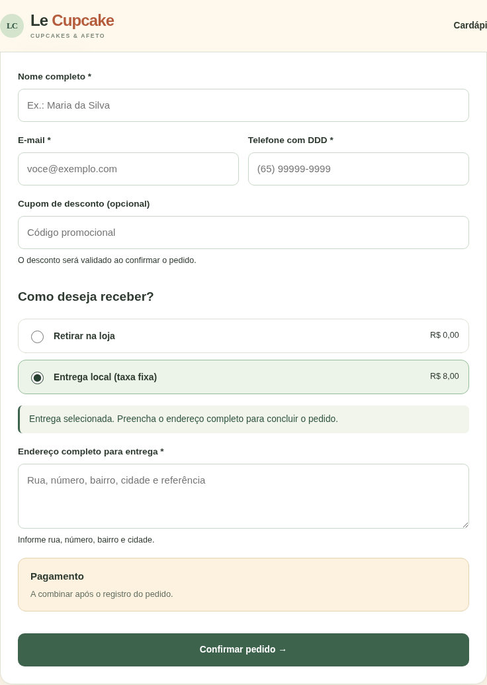
Figura 1 – Checkout com entrega selecionada e orientação para endereço.
Fonte: captura de tela da versão 0.2 executada localmente, em ambiente de verificação.

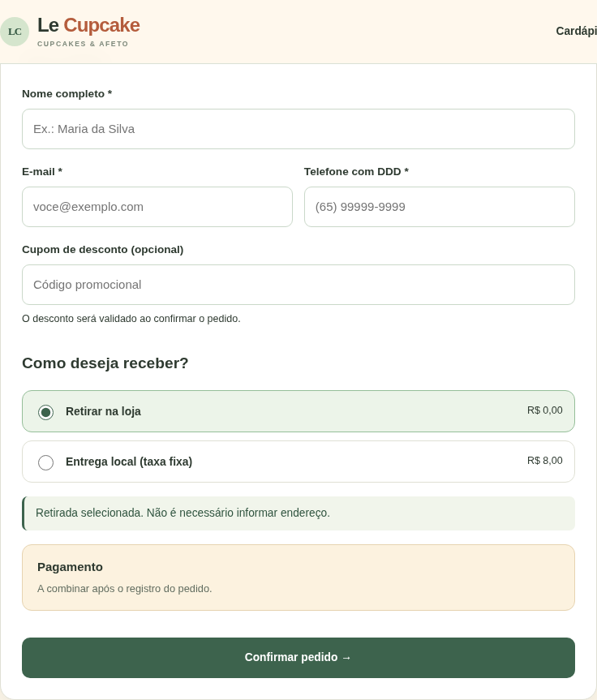
Figura 2 – Checkout com retirada selecionada e endereço oculto.
Fonte: captura de tela da versão 0.2 executada localmente, em ambiente de verificação (2026).

EVIDÊNCIAS DE CÓDIGO E TESTES
No repositório do projeto, as melhorias podem ser verificadas principalmente em templates/base.html (atalho para o conteúdo e carregamento atualizado dos arquivos estáticos), templates/checkout.html (mensagens de orientação e atributos de acessibilidade), static/app.js (alternância entre modalidades e mensagens, atualização de valores e tratamento de falha de imagens), static/style.css (estilos de foco e responsividade) e tests/test_improvements_v06.py (novos casos automatizados).
A verificação final de 30 testes aprovados foi realizada a partir do pacote do projeto atualizado. Esse resultado inclui os 27 casos anteriores e os três casos adicionais da versão 0.2. O código correspondente foi incorporado ao ramo principal do repositório GitHub.

LIMITAÇÕES E PONTOS PENDENTES
- Pagamentos on-line, recuperação de senha por e-mail, notificações automáticas, agendamento de entregas e criação de combos personalizados não integram o funcionamento atual.
- A utilização de SQLite em serviço com armazenamento efêmero pode resultar em perda de registros após reinicializações; é recomendável migrar para banco persistente antes de qualquer uso de produção.
- As fotografias são carregadas de fontes externas, de modo que sua exibição depende da disponibilidade dessas fontes e de conexão de rede.
- Os testes automatizados e capturas locais não comprovam desempenho público sob carga, compatibilidade com todos os dispositivos, segurança de produção ou conformidade integral com diretrizes de acessibilidade.
- O mapa de 25 histórias de usuário apresenta histórias implementadas, parciais e pendentes; sua execução integral não foi declarada neste laudo.

CONCLUSÃO
A versão 0.2 apresentou resultado satisfatório nos 30 casos automatizados executados localmente. As melhorias realizadas aperfeiçoaram a orientação de preenchimento no checkout, a navegação por teclado, a apresentação de mensagens de erro, o tratamento de imagens indisponíveis e aspectos de responsividade, preservando a identidade visual do projeto.
Não foram observadas falhas nos cenários de testes automatizados registrados; consequentemente, as alterações devem ser classificadas como melhorias preventivas de usabilidade e acessibilidade, e não como correções de erros relatados por avaliadores individuais. As limitações identificadas permanecem documentadas para desenvolvimento futuro.

REFERÊNCIAS E ARQUIVOS DE EVIDÊNCIA
LE CUPCAKE. Repositório do projeto. Disponível em: https://github.com/jobf2003-web/le-cupcake. Acesso em: 04 nov. 2026.
LE CUPCAKE. Aplicação publicada. Disponível em: https://le-cupcake.onrender.com/. Acesso relatado pelo responsável em: 04 nov. 2026.
LE CUPCAKE. Fichas de avaliação revisadas. Documento acadêmico em cinco registros, 04 nov. 2026.
LE CUPCAKE. Código-fonte: app.py; static/app.js; static/style.css; templates/base.html; templates/checkout.html; tests/test_app.py; tests/test_new_features.py; tests/test_improvements_v06.py.
CRUZEIRO DO SUL VIRTUAL. Projeto Integrador Transdisciplinar em Engenharia de Software II. Material da disciplina.
CRUZEIRO DO SUL VIRTUAL. PIT atividade. Modelo oficial de entrega.

